Tematyka tygodnia – WIELKANOC
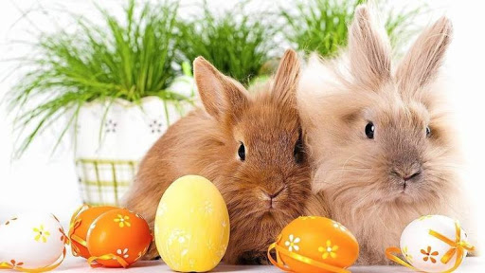
Zdrowych, pogodnych
Świąt Wielkanocnych,
Radosnego, wiosennego nastroju,
Przy wspólnym stole
w gronie najbliższej rodziny
oraz wesołego „Alleluja”!

Propozycje zabaw i aktywności dla dzieci na tydzień 29.03 – 02.04
- Dowolny taniec przy piosence „Hopla, hopla”.
Link do piosenki: https://www.youtube.com/watch?v=t-jVEPrPR9c
- Zabawa typu „Czarodziejski woreczek”
Rodzic gromadzi w worku przedmioty, które kojarzą się z Wielkanocą /koszyczek, jajka, baranek, zajączek …/. Dziecko wybiera w worku jeden przedmiot, rozpoznaje go po dotyku, a następnie wyjmuje z worka sprawdzając jednocześnie czy prawidłowo wykonał zadanie. Przedmioty wyjęte z worka dzieci ustawiają na stoliku. Rodzic zadaje dzieciom pytanie: - Z czym kojarzą się wam te przedmioty?
- Suchanie wiersza pt.: „Wielkanoc”
Na stole wielkanocnym jest bardzo kolorowo.
Kolorowo i smacznie i oczywiście zdrowo.
Mama upiekła mazurki, ciocia babkę zrobiła
A Hania ze swą siostrą baranka postawiła.
Baranek z cukru stoi pośród owsa młodego
Na stole się znalazło coś jeszcze bardzo pięknego.
Pisanki kolorowe zrobione przez rodzinę,
Mama, tata i babcia robili je przez godzinę.
Ala i siostra Hania też dzielnie pomagały.
Przygotowane pisanki w koszyczku układały.
Siedzi na nich kurczaczek, wygląda jak żółta kulka.
Jak promień słońca ciepłego, który się zakradł z podwórka.
Za chwilę mama przyniesie żurek z kiełbasą, sałatki,
Oraz roladę z szynki - ulubioną potrawę Beatki.
Wszyscy podzielą się święconką i złożą sobie życzenia.
Tradycja wielkanocna od wielu lat się nie zmienia.

Rozmowa na temat wiersza:
- Jak wygląda wielkanocny stół?
- Jakie potrawy się na nim znajdują?
- Co wykonała cała rodzina i włożyła do koszyczka?
- Jaka jest tradycja wielkanocna?
- Czego życzylibyście sobie i innym przy wielkanocnym stole?
- Ciekawostki na temat Wielkanocy.
Co wspólnego mają jajka z Wielkanocą?
Dawno temu ludzie uważali jajko za coś wyjątkowego. Wykluwa się z niego pisklę, pojawia się więc na świecie nowe życie. Dlatego też jajko stało się symbolem życia i odrodzenia. W religii chrześcijańskiej zostało przypisane Wielkanocy i jako znak nowego życia pojawia się w koszyczkach ze święconką i przypomina o zmartwychwstałym Chrystusie.
Co to jest śmigus-dyngus?
Śmigus-dyngus to zwyczaj oblewania się wodą w poniedziałek wielkanocny. Kiedyś ten dzień nazywano żartobliwie dniem świętego Lejki i nikomu nie mógł on ujść na sucho. Choć ten zwyczaj należy do tradycji, pamiętajmy jednak o zasadach dobrego wychowania: nie urządzajmy kąpieli osobom starszym i tym, które naprawdę nie mają na to ochoty.
- „Tradycje wielkanocne” – rozmowa o zwyczajach wielkanocnych
Inspiracją do rozmów o wielkanocnych zwyczajach może być poniższy filmik: https://www.youtube.com/watch?v=giRwxyKTXcg
Omówienie filmu z dzieckiem::
- O czym był film?
- Jakie znasz tradycje i zwyczaje związane ze świętami Wielkanocnymi?
- Który zwyczaj podoba ci się najbardziej?
- Wielkanocny koszyk” – karta pracy
Rodzic recytuje wiersz pt.: ”Wielkanoc”. Zadaniem dzieci jest zwrócenie uwagi na to, które przedmioty wymienione w wierszu przedstawione są na ilustracji oraz wskazanie tych, które nie pasują do świąt wielkanocnych. Następnie dzieci kolorują obrazek według kodu.

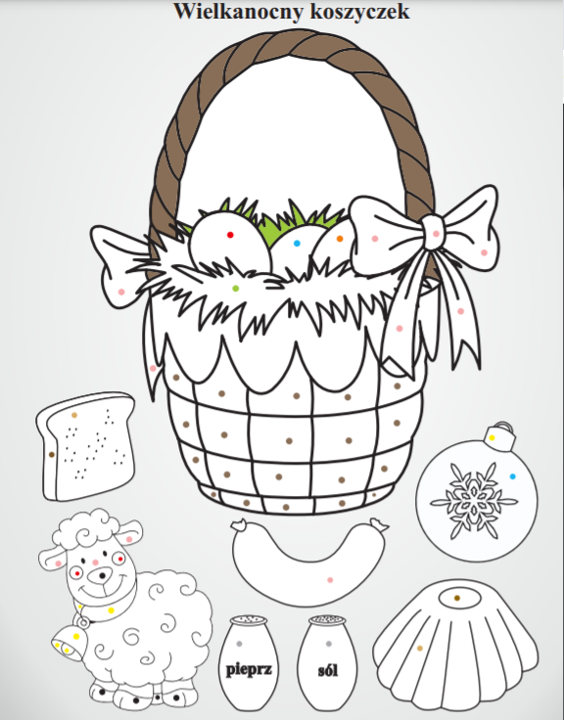

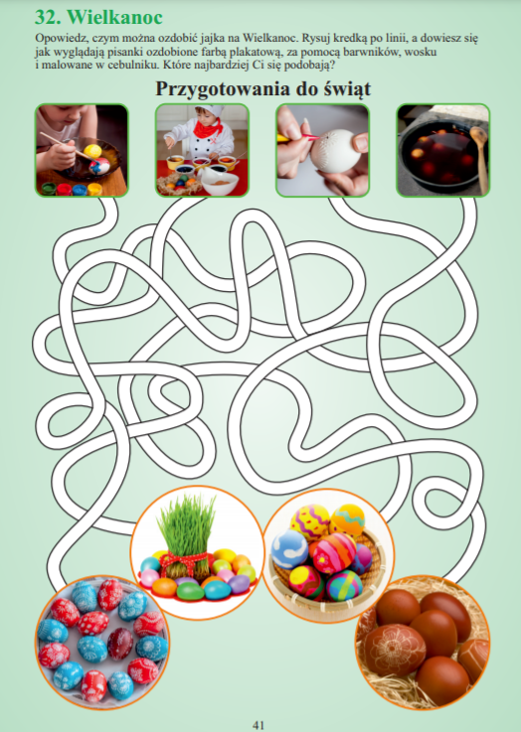

- „Nadchodzi Wielkanoc” – zestaw ćwiczeń gimnastycznych
- „Kura i kurczątka – dziecko biega swobodnie, zatrzymuje się co chwilę i dziobie ziarenka. Na hasło: Ko, ko, ko! – przybiega do mamy – kury i chowa się pod jej skrzydłami
- „Kurczęta piją wodę” – ćwiczenia głowy i szyi. Dziecko w przysiadzie podpartym, głowa pochylona – pije wodę, podnosi głowę do góry – połyka.
- „Świąteczne porządki” –Dziecko chodzi swobodnie i naśladuje ruchy wycierania kurzu (można dać dziecku ściereczkę) – sięga wysoko i nisko, odkurzanie – skręty tułowia w lewo i w prawo.
- „Zajączki” – zabawa z elementem podskoku. Dziecko podskakuje raz na jednej, raz na drugiej nodze. Odpoczywa w przysiadzie, ręce kładzie przy uszach – zajączek staje słupka i nasłuchuje.
- „Pajączki” – zabawa z elementem czworakowania. Chód na czworakach tyłem z poduszką ułożoną na brzuchu.
- „Przeskocz przez poduszkę” – zabawa z elementem podskoku. Przeskakiwanie przez małą poduszkę do przodu, do tyłu i bokiem.
- „Jazda na rowerze” – ćwiczenie mięśni brzucha. Dzieci w parach (rodzeństwo, rodzice, opiekunowie) siadają naprzeciwko siebie, stopy złączone stroną podeszwową, kolana ugięte. Poruszają nogami na przemian.
- „Zdmuchiwanie świeczek” – ćwiczenia oddechowe. Dziecko siedzi „po turecku”, ręce złożone przed sobą w świecznik, skręty głową w prawo i w lewo – dmuchanie na świeczkę.
- „Pocztówka wielkanocna” – praca z papieru.
Dzieci mają zgromadzone różne materiały. Wykonują pocztówkę wielkanocną według własnej inwencji twórczej. Przed przystąpieniem do pracy oglądają pocztówki wielkanocne zgromadzone w domu.
- „Ciasto drożdżowe” – uważne słuchanie wiersza czytanego przez rodzica
Wspólne pieczenie babki z dziećmi według ulubionego przepisu.
Siedzą drożdże nadąsane  bo w lodówce zapomniane  a tam ciemno lodowato  czas się rozgrzać – idzie lato  razem z mlekiem się sprężyły  i na zewnątrz wyskoczyły  wprost do misy która stała  obok z mąką i ziewała  cztery jajka krzyczą z półki  halo - weźcie nas do spółki  podskoczyły na dno wbiły  a skorupki zostawiły | cukier co ma uśmiech słodki  myśli - pewnie będą plotki  wskoczył w misce się rozpycha  zróbcie miejsce mi do licha  zerknął wiatr – będzie zabawa  staje obok wzrokiem bada  dmuchnął i rozkręcił wszystkich  wskoczył olej słysząc piski  słońce mocno zaświeciło  ciepło miło się zrobiło  rosną drożdże wraz z kumplami  i witają stół palcami | aż piekarnik się otworzył  formę na półce położył  moi mili – krzyczy – wchodźcie  i na blasze się rozgośćcie  już się wszyscy wgramolili  jeszcze my – słyszą po chwili  to rodzynki ze słoika  pchają się do piekarnika  zatrzasnęli w końcu drzwiczki  upał rozpalił policzki  pięknie się zarumienili  w smaczne ciasto zamienili  zrobić ciasto – prosta sprawa  a do tego jest zabawa  moja babcia tak mówiła  jak na drożdżach rośniesz miła
- Słuchanie utworu pt: „Taniec kurcząt w skorupkach” Modesta Musorgskiego - Muzyka klasyczna
https://www.youtube.com/watch?v=e2ziz9Z6G84
Improwizacje muzyczno-ruchowe do utworu pt: „Taniec kurcząt w skorupkach” Modesta Musorgskiego. Dzieci mogą według własnej inwencji twórczej np. machać skrzydełkami /rękoma/, obracać się wokół własnej osi, dobierać się w pary, mówić pi ,pi, pi itp./
- Zabawa „Kura i kurczęta”. Dzieci w rytm muzyki spacerują po pokoju. Na przerwę w muzyce kury biegną do kurnika/wyznaczone miejsce/
- Zabawy matematyczne
Zagadka:
Święta! Święta nadeszły!
Wstawajmy! Już rano!
Podzielimy się jajeczkiem,
bo dziś przecież... /Wielkanoc/
Rozmowa na temat:
„Z czym kojarzy się Wielkanoc?”. Przejście do nakrytego stołu wielkanocnego - rozmowa na temat symboli świąt: baba wielkanocna, pisanki, baranek, kurczaczek, palma, mazurek. Podział wyrazu „Wielkanoc” na sylaby, układanie zdań ze słowami będącymi , symbolami świąt, przeliczanie słów w zdaniu.
„Pisanki”- zabawa matematyczna.
Liczenie i ustalanie, ile jest razem –Rodzic umieszcza sylwety pisanek na tablicy a dzieci układają na dywanie i przeliczają:
- układamy 3 pisanki i dokładamy jeszcze 1. Policz ile jest razem?
- układamy 5 pisanek i dokładamy jeszcze 2. Policz ile jest razem?
- układamy 6 pisaneki i dokładamy jeszcze 1. Policz ile jest razem? Itd.
Dodawać i odejmować można w dowolnym zakresie, wg umiejętności i chęci dzieci.
- „Symbole Wielkiej Nocy” – karta pracy Dzieci nazywają elementy i liczą ile jest ich razem w każdej linijce. Jeżeli rozpoznają cyfry, to łączą z odpowiednią cyfrą.
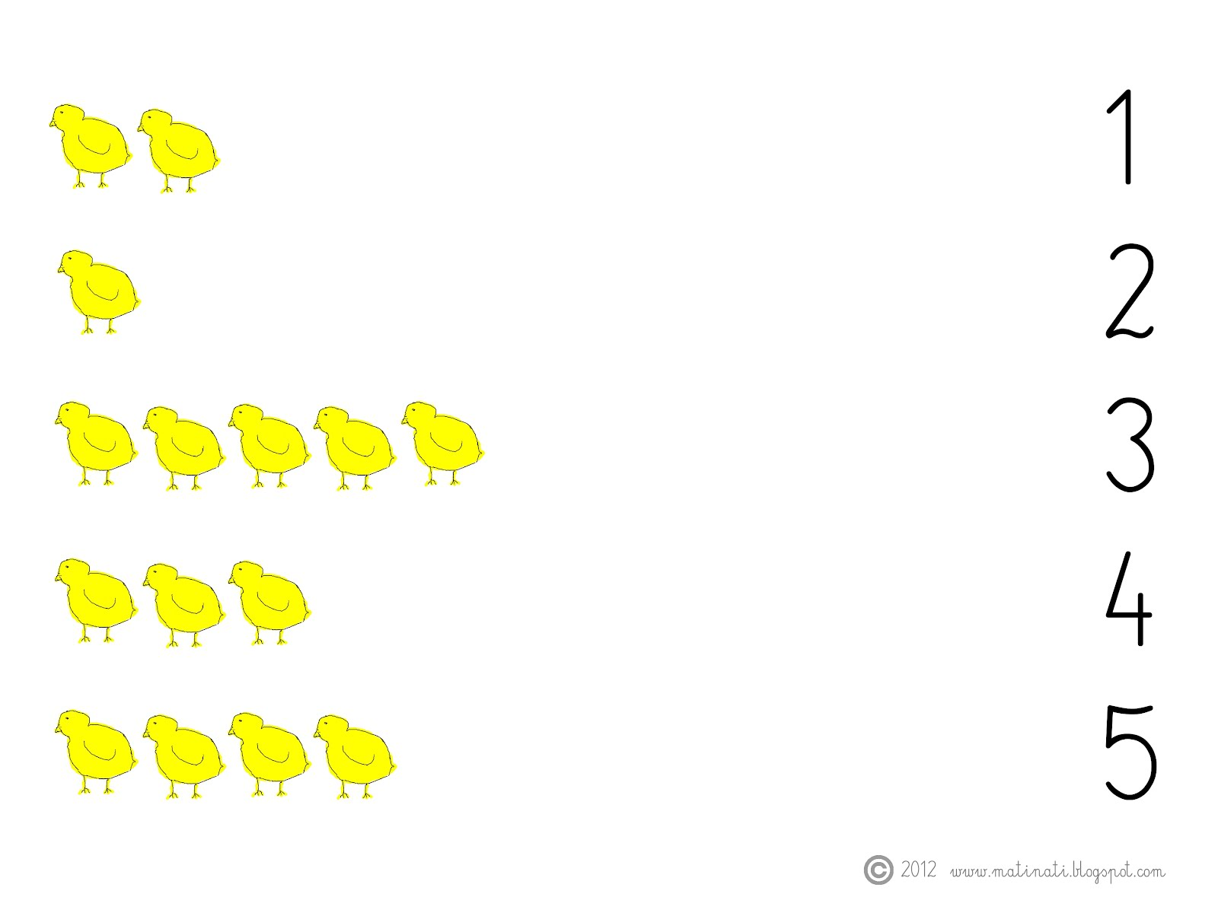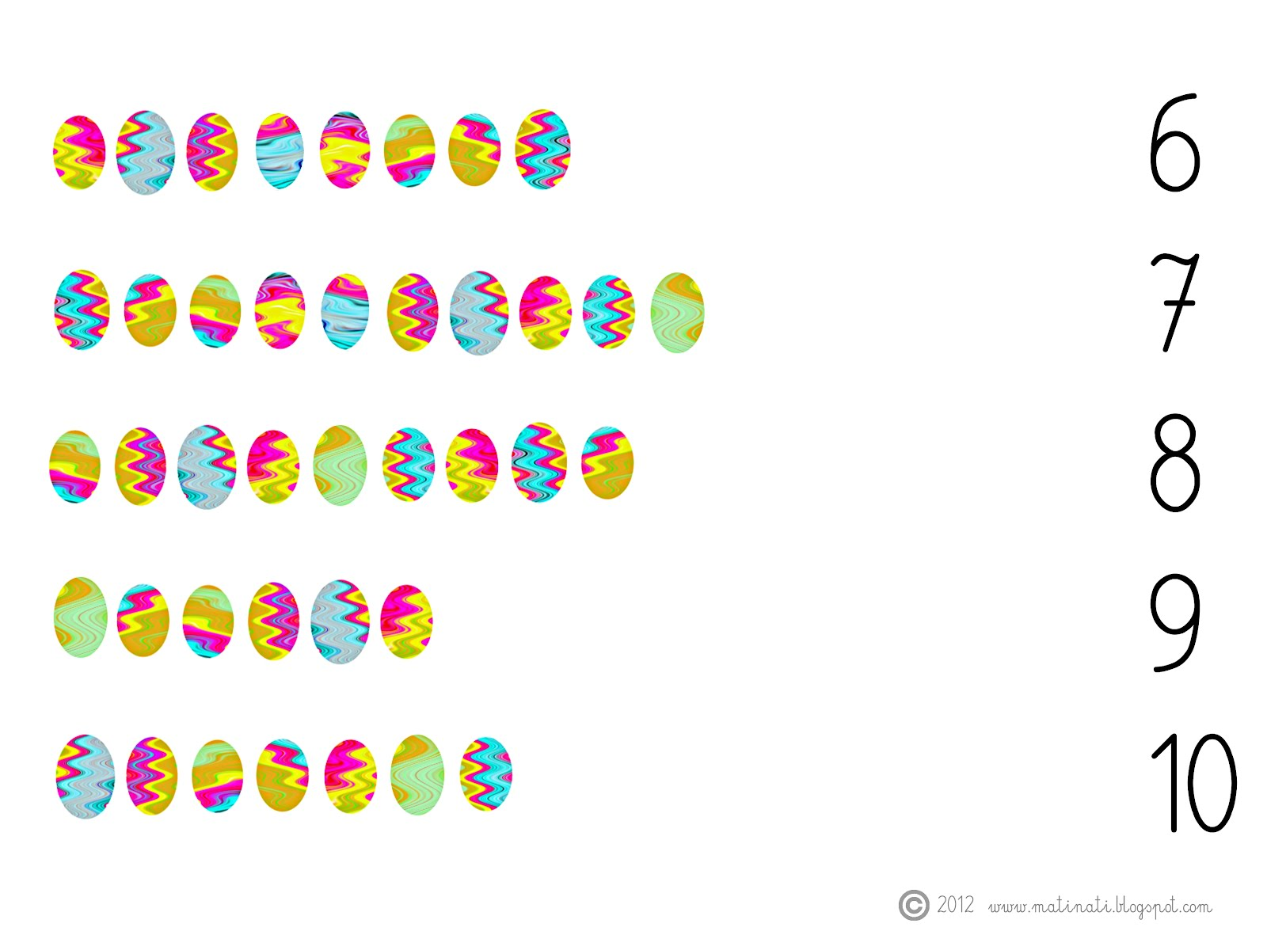
- Praca plastyczna
Wykonanie baranka z masy solnej, plasteliny bądź ciastoliny. (Zdjęcia przykładowe)
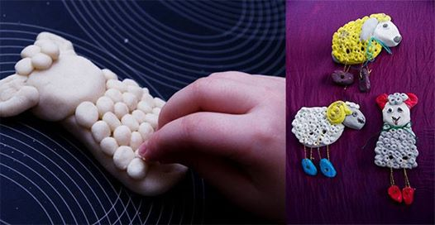
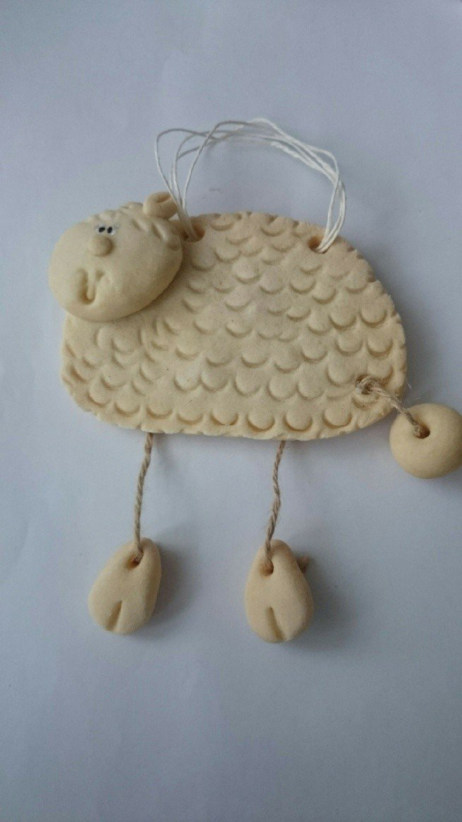

- Praca plastyczna – kurczak
Wycinanie kół przez dzieci po linii. Odbijanie rąk żółtą i pomarańczową farbą.
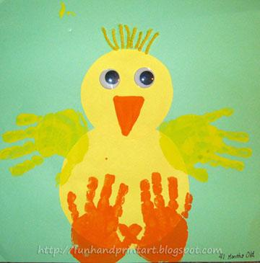

- Dodatkowe karty pracy:

